泰安市肿瘤医院瓦里安6EX直线加速器
DQ管、闸流管背板维修更换询比价公告
一、项目概况
1. 项目名称：瓦里安6EX医用直线加速器DQ管、闸流管背板更换维修服务
2. 服务地点：泰安市肿瘤医院（泰安市癌症中心、泰安市第三人民医院）
3. 设备情况：本院瓦里安6EX直线加速器经故障诊断，确定设备损坏部件为DQ管、闸流管背板，需上门更换调试，恢复设备正常运行。
4. 服务内容：
（1）提供DQ管、闸流管背板整套配件；
（2）专业工程师上门安装调试；
二、参标服务商资格要求
1. 持有有效三证合一营业执照，经营范围包含医用放疗设备维修、医疗器械配件销售；具备大型放疗设备专业维修服务能力。提供法定代表人身份证复印件；授权委托人参与投标的，需提供法人授权委托书、授权人身份证复印件，全部加盖单位公章。
2. 近3年同类业绩：至少提供2份瓦里安系列直线加速器维修、配件更换服务合同复印件并加盖公章。
3. 派驻工程师熟练掌握瓦里安6EX机型结构，具备DQ管、闸流管组件拆装、设备校准实操经验，能独立完成整机调试。
4. 服务商须严格遵守医院辐射安全管理、机房操作规范，施工期间所有人员人身安全、设备二次损坏风险、安全事故全部由服务商承担全部经济及法律责任。
5. 承诺所供DQ管、闸流管背板为合格产品，提供对应配件质保；维修后设备达到正常使用标准，维修不合格无条件免费返工。
三、报价文件递交要求
1. 递交截止时间：2026年8月14日17:00
2. 递交地点：泰安市肿瘤医院招标办
3. 报价表、全套资质、业绩、授权文件复印件；响应文件一式一份，全部资料加盖单位公章，密封包装，袋面标注服务商名称、联系电话，逾期送达不予受理。
四、联系方式
1. 联系人：亓老师、刘老师
联系电话：0538-2066565
2. 地址：泰安市灵山大街390号

附件：报价单

泰安市肿瘤医院
（泰安市癌症中心、泰安市第三人民医院）
2026年8月7日

附件：

报 价 表
项目名称： 泰安市肿瘤医院瓦里安6EX直线加速器DQ管、闸流管背板更换维修项目
公司名称
总报价 | 小写： 元  大写： 元
配件情况 | □ 新件 □ 二手件
质保期
实物图 | 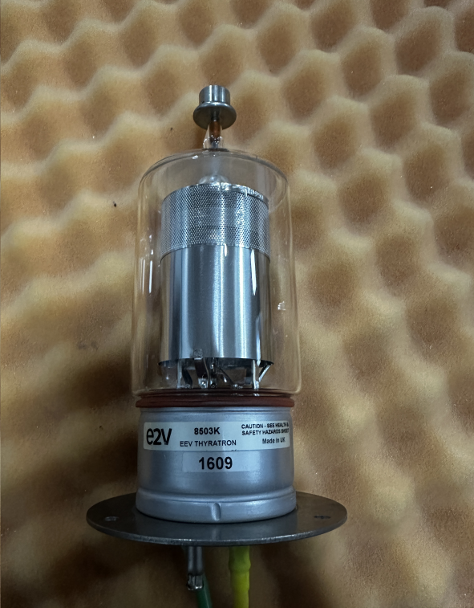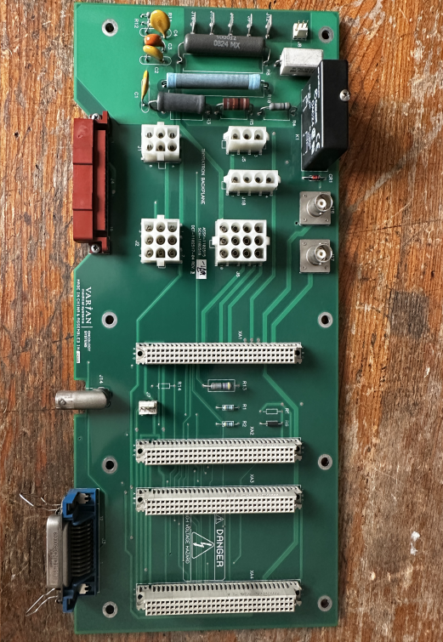
注：本项目为交钥匙工程，本报价表所报价为最终结算价，包含人工费、材料费、税费、运输、拆除、安装、调试等所有预见及不可预见的费用。
其他承诺事项：

公司名称（公章）：
联系人（签字或盖章）：
电话：
日期： 年 月 日

